DAFTAR PUSTAKA

Alfian A T, Yulnuls, 2021. Pelngarulh Kelcelpatan Aliran Gas Pellindulng Pada Prolsels Las MIG Matelrial Baja SS – 540 Voll. 9 Nol. 1 Hal 117 – 122 Julrulsan Telknik Melsin, Fakulltas Telknik Melsin Ulnivelrsitas Nelgelri Sulrabaya, Sulrabaya.
Alip, M. 1989. Telolri dan praktelk las. Delpartelmeln Pelndidikan dan Kelbuldayaan, Direlktolrat Jelndelral Pelndidikan Tinggi, Prolyelk Pelngelmbangan Lelmbaga Pelndidikan Telnaga Kelpelndidikan.
Ardi M, 2022. Pelngarulh Variasi Waktul Gelselk Pada Pelngellasan Gelselk (Frictioln Wellding) Telrhadap Kelkulatan Impak Baja ST 37 Julrulsan Telknik Melsin, Pollitelknik Manulfaktulr Nelgelri Bangka Bellitulng, Bangka Bellitulng.
ASTM El23: Standard Telst Meltholds folr Noltcheld Bar Impact Telsting olf Meltallic Matelrials. [Olnlinel] Janulari 1, 1882. [Citeld: Agulstuls 24, 2021.] https://archivel.olrg/deltails/golv.law.astm.el23.1982.
Deldy D, 2022. Pelngarulh Kelcelpatan Aliran Gas Pellindulng Pada Pelngellasan MIG Telrhadap Sifat Melkanik dan Strulktulr Mikrol Alulmulniulm 5083, Julrulsan Telknik Melsin, Fakulltas Telknik, Ulnivelrsitas Mulhammadiyah Malang, Malang.
Dicky R F, 2017. Analisis Pelngarulh Variasi Kelcelpatan Aliran Gas Pellindulng Hasil Pelngellasan GMAW Telrhadap Kelkulatan Melkanik Dan Strulktulr Mikrol Alulmulniulm Selri 5083. Julrulsan Telknik Kellaultan, Fakulltas Telknollolgi Kellaultan Institult Telknollolgi Selpullulh Nolvelmbelr, Sulrabaya.
F Armaol, L Byall, D Koltelcki, D Millelr. 2014. Gas Meltal Arc Wellding : Proldulct and Prolceldulrel Sellelctioln. Clelvelland : Lincolln Glolbal Inc.
Felbryan A, Freldina D, Elni S, 2012, Pelngarulh pH Larultan Ellelktrollit Telrhadap Telbal Lapisan Ellelktrolplating Nikell Pada Baja ST 37 Voll.2 Nol.2 Julrulsan Fisika, Ulnivelrsitas Nelgelri Sulrabaya, Sulrabaya.
Khollil, A., 2013. Analisis Dinamika Strulktulr Swing Arm Selpelda Moltolr Jelnis Sulspelnsi Molnolsholck Melnggulnakan Meltoldel Ellelmeln Hingga, Julrulsan Telknik Melsin, Ulnivelrsitas Nelgelri Jakarta, Jakarta.
Kolul, Sindol. 2003. Wellding Meltallulrgi. Nelw Jelrsely: Jolhn Wilely & Solns, Inc.
Mulhammad A A, Ulntulng B, Elkol S H, 2021. Analisis Pelngarulh Variasi Suldult Kampulh Singlel V dan Variasi Polsisi Las delngan Sambulngan MIG pada Alulminiulm 6061 telrhadap Kelkulatan Impak selbagai Matelrial Kapal Voll. 9 Nol.1 Julrulsan Telknik Pelrkapalan, Ulnivelrsitas Dipolnelgolrol, Selmarang.
Mulhammad R, Marsolnol, Dulwi L El, 2021. Pelngarulh Variasi Kelcelpatan Aliran Gas Pellindulng dan Kulat Aruls Pelngellasan GMAW pada Baja ASTM A36 telrhadap Kelkulatan Ulji Tarik Voll. 4 Nol. 1 Hal 41 – 52 Julrulsan Telknik Melsin, Fakulltas Telknik Ulnivelrsitas Nelgelri Malang, Malang.
Mulhammad Z Y, 2021. Pelngarulh Variasi Aruls dan Kelcelpatan Aliran Gas Pellindulng Pada Pelngellasan Matelrial SS – 304 Voll. 9 Nol. 1 Hal 145 – 150 Julrulsan Telknik Melsin, Fakulltas Telknik Melsin Ulnivelrsitas Nelgelri Sulrabaya, Sulrabaya.
Rizky I T, Pramuldya I, Elrifivel P, 2020. Pelngarulh Variasi Jelnis Gas Pellindulng Pada Pelngellasan FCAW Delngan Matelrial SS – 400 Voll. 2 Nol.1 Julrulsan Telknik Pelrkapalan, Fakulltas Telknollolgi Minelral dan Kellaultan, Institult Adhi Tama, Sulrabaya.
Salahuldin J, 2011. Pelngarulh Belsar Aliran Gas Telrhadap Cacat Polrolsitas dan Strulktulr Mikrol Hasil Pelngellasan MIG Pada Padulan Alulmulniulm 5083 Voll. 4 Nol. 1 Julrulsan Telknik Melsin, Fakulltas Telknik Ulnivelrsitas Jelmbelr, Jelmbelr
Syahrull M, 2023. Pelngarulh Variasi Meldia Pelndingin Pada Sifat Melkanik Pelngellasan Matelrial Baja SS400, Julrulsan Telknik Melsin, Fakulltas Telknik Ulnivelrsitas Pancasakti Telgal, Telgal
Wiryolsulmartol H, Olkulmulra T, 2000. Telknollolgi Pelngellasan Lolgam, PT. Pradnya Paramita, Jakarta.
Yolpi H, 2013. Pelrancangan Alat Ulji Impak Meltoldel Charpy Kapasitas 100 Jolullel Voll. 1 Nol. 2 Julrulsan Telknik Melsin, Ulnivelrsitas Islam 45 Belkasi, Belkasi.
bjolcolnsullting.colm/bjol/julal-gas-argoln-cibinolng-bolgolr.html
kawatlas.jayamanulnggal.colm/kawat-las-mig/
telhnikmelsin.colm/2021/03/melngelnal-apa-itul-melsin-gelrinda-poltolng.html
dlm.col.id/id/magazinel/9/5-jelnis-apd-ulntulk-kelamanan-prolcelss-wellding-ataul-pelngellasan
LAMPIRAN
- PERHITUNGAN KEKUATAN TARIK, BENDING, & IMPAK

Pengolahan data nilai hasil kekuatan Tarik Pengelasan MIG Baja ST37 Pada variasi aliran gas pelindung tanpa pengelasan (Raw Material)

Rulmuls pelrhitulngan pelnguljian tarik

Kelkulatan tarik $=\frac{Belban Maksimulm}{Lulas Pelnampang Mulla-Mulla}$

σ =$\frac{Pmax}{A0}$

keltelrangan : α = Kelkulatan tarik (N/mm²)

Pmax = Belban maksimulm (kN)

A0 = Lulas pelnampang mulla – mulla

Pelnguljian kel 1

Kelkulatan tarik $=\frac{Belban Maksimulm}{Lulas Pelnampang Mulla-Mulla}$

σ =$\frac{Pmax}{A0}$

=$\frac{33.810 (N)}{73,1762mm}$

= 462.04 Mpa

Pelnguljian kel 2

Kelkulatan tarik $=\frac{Belban Maksimulm}{Lulas Pelnampang Mulla-Mulla}$

σ =$\frac{Pmax}{A0}$

=$\frac{33.970 (N)}{73,3746 mm}$

= 449.34 Mpa

Pelnguljian kel 3

Kelkulatan tarik $=\frac{Belban Maksimulm}{Lulas Pelnampang Mulla-Mulla}$

σ =$\frac{Pmax}{A0}$

=$\frac{33.210 (N)}{72,9936 mm}$

= 454.97 Mpa

Rata Rata = $\frac{462.04+449.34+454.97}{3}$

= 455.4 Mpa

Pelngollahan data nilai hasil kelkulatan Tarik Pelngellasan MIG Baja ST37 Pada variasi aliran gas pellindulng 11 litelr/melnit.

Pelnguljian 1

Kelkulatan tarik $=\frac{Belban Maksimulm}{Lulas Pelnampang Mulla-Mulla}$

σ =$\frac{Pmax}{A0}$

=$\frac{33.030 (N)}{95,788mm}$

= 344.82 Mpa

Pelnguljian 2

Kelkulatan tarik $=\frac{Belban Maksimulm}{Lulas Pelnampang Mulla-Mulla}$

σ =$\frac{Pmax}{A0}$

=$\frac{31.640 (N)}{95,6mm}$

= 330.96 Mpa

Pelnguljian 3

Kelkulatan tarik $=\frac{Belban Maksimulm}{Lulas Pelnampang Mulla-Mulla}$

σ =$\frac{Pmax}{A0}$

=$\frac{31.500 (N)}{10,750mm}$

= 293.02 Mpa

Rata Rata = $\frac{344.82+330.96+293.02}{3}$

= 322.9 Mpa

Pelngollahan data nilai hasil kelkulatan Tarik Pelngellasan MIG Baja ST37 Pada variasi aliran gas pellindulng 15 litelr/melnit.

Pelnguljian 1

Kelkulatan tarik $=\frac{Belban Maksimulm}{Lulas Pelnampang Mulla-Mulla}$

σ =$\frac{Pmax}{A0}$

=$\frac{33.690 (N)}{101,808mm}$

= 330.92 Mpa

Pelnguljian 2

Kelkulatan tarik $=\frac{Belban Maksimulm}{Lulas Pelnampang Mulla-Mulla}$

σ =$\frac{Pmax}{A0}$

=$\frac{33.420 (N)}{103,6606 mm}$

= 322.40 Mpa

Pelnguljian 3

Kelkulatan tarik $=\frac{Belban Maksimulm}{Lulas Pelnampang Mulla-Mulla}$

σ =$\frac{Pmax}{A0}$

=$\frac{33.040 (N)}{104,5584 mm}$

= 316,00 Mpa

Rata Rata = $\frac{330.92+322.40+316.00}{3}$

= 323.1 Mpa

Pelngollahan data nilai hasil kelkulatan Tarik Pelngellasan MIG Baja ST37 Pada variasi aliran gas pellindulng 19 litelr/melnit.

Pelnguljian 1

Kelkulatan tarik $=\frac{Belban Maksimulm}{Lulas Pelnampang Mulla-Mulla}$

σ =$\frac{Pmax}{A0}$

=$\frac{32.120 (N)}{109,224 mm}$

= 294.07 Mpa

Pelnguljian 2

Kelkulatan tarik $=\frac{Belban Maksimulm}{Lulas Pelnampang Mulla-Mulla}$

σ =$\frac{Pmax}{A0}$

=$\frac{31.810 (N)}{101,405 mm}$

= 313.69 Mpa

Pelnguljian 3

Kelkulatan tarik $=\frac{Belban Maksimulm}{Lulas Pelnampang Mulla-Mulla}$

σ =$\frac{Pmax}{A0}$

=$\frac{32.460 (N)}{99,6 mm}$

Pengolahan data nilai hasil kekuatan Bending Pengelasan MIG Baja ST37 Pada Variasi Aliran Gas Pelindung tanpa Pengelasan (Raw Material)

Rulmuls pelrhitulngan pelnguljian belnding

Kelkulatan Belnding $(σb)$ = $\frac{3 P L}{2 b d² }$

Keltelrangan $(σb)$ = Kelkulatan telgangan belnding (Mpa)

P = Belban ataul gaya yang telrjadi (kN)

L = Jarak antar pelnulmpul (mm)

b = Lelbar belnda ulji (mm)

d = Keltelbalan belnda ulji (mm)

Pelnguljian 1

Kelkulatan Belnding $(σb)$ = $\frac{3 P L}{2 b d² }$

=$\frac{3x18.300x40}{2x40,17x5,98²}$

=$\frac{2.196.000}{2.872,99}$

= 764.36 Mpa

Pelnguljian 2

Kelkulatan Belnding $(σb)$ = $\frac{3 P L}{2 b d² }$

=$\frac{3x16.880x40}{2x40,60x5,96²}$

=$\frac{2.025.600}{2.884.35}$

= 702.27 Mpa

Pelnguljian 3

Kelkulatan Belnding $(σb)$ = $\frac{3 P L}{2 b d² }$

=$\frac{3x14.980x40}{2x40,30x6,00²}$

=$\frac{1.797.600}{2.901,6}$

= 619.52 Mpa

Rata Rata = $\frac{764.36+702.27+619.52}{3}$

= 695.38 Mpa

Pelngollahan data nilai hasil kelkulatan Belnding Pelngellasan MIG Baja ST37 Pada variasi aliran gas pellindulng 11 litelr/melnit.

Pelnguljian 1

Kelkulatan Belnding $(σb)$ = $\frac{3 P L}{2 b d² }$

=$\frac{3x18.410x40}{2x40,06x8,40²}$

=$\frac{2.209.200}{5.653,2672}$

= 390,78 Mpa

Pelnguljian 2

Kelkulatan Belnding $(σb)$ = $\frac{3 P L}{2 b d² }$

=$\frac{3x18.250x40}{2x40,47x7,94²}$

=$\frac{2.190.000}{5.102,748984}$

= 429,18 Mpa

Pelnguljian 3

Kelkulatan Belnding $(σb)$ = $\frac{3 P L}{2 b d² }$

=$\frac{3x18.850x40}{2x40,72x8,26²}$

=$\frac{2.262.000}{5.556,455744}$

= 407,9 Mpa

Rata Rata = $\frac{390.78+429.18+407.09}{3}$

= 409.02 Mpa

Pelngollahan data nilai hasil kelkulatan Belnding Pelngellasan MIG Baja ST37 Pada variasi aliran gas pellindulng 15 litelr/melnit.

Pelnguljian 1

Kelkulatan Belnding $(σb)$ = $\frac{3 P L}{2 b d² }$

=$\frac{3x19.300x40}{2x40,39x5,8,85²}$

=$\frac{2.316000}{6.326,89155}$

= 366.06 Mpa

Pelnguljian 2

Kelkulatan Belnding $(σb)$ = $\frac{3 P L}{2 b d² }$

=$\frac{3x19.470x40}{2x40,15x8,58²}$

=$\frac{2.336.400}{5.911,39692}$

= 395,24 Mpa

Pelnguljian 3

Kelkulatan Belnding $(σb)$ = $\frac{3 P L}{2 b d² }$

=$\frac{3x17.830x40}{2x39,46x8,25²}$

=$\frac{2.139.600}{5.371,4925}$

= 398,33 Mpa

Rata Rata = $\frac{366.06+395.24+398.33}{3}$

= 386.54 Mpa

Pelngollahan data nilai hasil kelkulatan Belnding Pelngellasan MIG Baja ST37 Pada variasi aliran gas pellindulng 19 litelr/melnit.

Pelnguljian 1

Kelkulatan Belnding $(σb)$ = $\frac{3 P L}{2 b d² }$

=$\frac{3x18.410x40}{2x39,30x8,25²}$

=$\frac{2.209.200}{5.349,7125}$

= 412,96 Mpa

Pelnguljian 2

Kelkulatan Belnding $(σb)$ = $\frac{3 P L}{2 b d² }$

=$\frac{3x19.460x40}{2x40,32x8,50²}$

=$\frac{2.335.200}{5.826,24}$

= 400.81 Mpa

Pelnguljian 3

Kelkulatan Belnding $(σb)$ = $\frac{3 P L}{2 b d² }$

=$\frac{3x18.200x40}{2x40,00x8,40²}$

=$\frac{2.184.000}{5.644,8}$

= 386.90Mpa

Rata Rata = $\frac{412.96+400.81+386.90}{3}$

= 400.22 Mpa

Pengolahan data nilai hasil kekuatan Impak Pengelasan MIG Baja ST37 Pada Variasi Aliran Gas Pelindung tanpa Pengelasan (Raw Material)

Rulmuls pelrhitulngan pelnguljian impak

Kelkulatan impak $(∆E)$ = W x L (colsβ – colsα)

Keltelrangan : $(∆E)$ = Elnelrgi Impak (Jolullel)

W = belrat bandull (N)

L = Panjang Lelngan Bandull (m)

β = Suldult Akhir (°)

α = Suldult Awal (°)

Harga Impak (HI) = $∆$El/A

Keltelrangan : (HI) = Harga Impak (J/mm²)

A = Lulas pelnampang (mm²)

Pelnguljian 1

Kelkulatan impak $(∆E)$ = W x L (colsβ – colsα)

= 200 x 0,8 (cols106 – cols 151)

=160 x (-0,275) - (-0,874)

= 96

Harga Impak (HI) = $∆$El/A

=$\frac{96}{60.3}$

= 1,589J/mm²

Pelnguljian 2

Kelkulatan impak $(∆E)$ = W x L (colsβ – colsα)

= 200 x 0,8 (cols111 – cols 151)

=160 x (-0, 358) – (-0,874)

= 82,56

Harga Impak (HI) = $∆$El/A

=$\frac{82,56}{63,15}$

= 1,307J/mm²

Pelnguljian 3

Kelkulatan impak $(∆E)$ = W x L (colsβ – colsα)

= 200 x 0,8 (cols104 – cols 151)

=160 x (-0,241) – (-0,874)

= 101,28

Harga Impak (HI) = $∆$El/A

=$\frac{101,28}{64,74}$

= 1,564 J/mm²

Rata Rata = $\frac{1.589+1.308+1.564}{3}$

= 1.487 J/mm²

Pelngollahan data nilai hasil kelkulatan Impak Pelngellasan MIG Baja ST37 Pada variasi aliran gas pellindulng 11 litelr/melnit.

Pelnguljian 1

Kelkulatan impak $(∆E)$ = W x L (colsβ – colsα)

= 200 x 0,8 (cols115 – cols 151)

=160 x (-0,422) – (-0,874)

= 72,32

Harga Impak (HI) = $∆$El/A

=$\frac{72,32}{72,38}$

= 0,999J/mm²

Pelnguljian 2

Kelkulatan impak $(∆E)$ = W x L (colsβ – colsα)

= 200 x 0,8 (cols105 – cols 151)

=160 x (-0,258) – (-0,874)

= 98,56

Harga Impak (HI) = $∆$El/A

=$\frac{98,56}{64,68}$

= 1,523J/mm²

Pelnguljian 3

Kelkulatan impak $(∆E)$ = W x L (colsβ – colsα)

= 200 x 0,8 (cols98 – cols 151)

=160 x (-0,139) – (-0,874)

= 117,6

Harga Impak (HI) = $∆$El/A

=$\frac{117,6}{68,03}$

= 1,730J/mm²

Rata Rata = $\frac{0.999+1.523+1.730}{3}$

= 1.417 J/mm²

Pelngollahan data nilai hasil kelkulatan Impak Pelngellasan MIG Baja ST37 Pada variasi aliran gas pellindulng 15 litelr/melnit.

Pelnguljian 1

Kelkulatan impak $(∆E)$ = W x L (colsβ – colsα)

= 200 x 0,8 (cols129 – cols 151)

=160 x (-0, 629) – (-0,874)

= 39,2

Harga Impak (HI) = $∆$El/A

=$\frac{39,2}{64,98}$

= 0,604J/mm²

Pelnguljian 2

Kelkulatan impak $(∆E)$ = W x L (colsβ – colsα)

= 200 x 0,8 (cols115 – cols 151)

=160 x (-0,422) – (-0,874)

= 72,32

Harga Impak (HI) = $∆$El/A

=$\frac{72,32}{68,79}$

= 1,051J/mm²

Pelnguljian 3

Kelkulatan impak $(∆E)$ = W x L (colsβ – colsα)

= 200 x 0,8 (cols115 – cols 151)

=160 x (-0,422) – (-0,874)

= 72,32

Harga Impak (HI) = $∆$El/A

=$\frac{72,32}{64,27}$

= 1,125J/mm²

Rata Rata = $\frac{0.604+1.051+1.125}{3}$

= 0.927 J/mm²

Pelngollahan data nilai hasil kelkulatan Impak Pelngellasan MIG Baja ST37 Pada variasi aliran gas pellindulng 19 litelr/melnit.

Pelnguljian 1

Kelkulatan impak $(∆E)$ = W x L (colsβ – colsα)

= 200 x 0,8 (cols115 – cols 151)

=160 x (-0,422) – (-0,874)

= 72,32

Harga Impak (HI) = $∆$El/A

=$\frac{72,32}{66,68}$

= 1,084J/mm²

Pelnguljian 2

Kelkulatan impak $(∆E)$ = W x L (colsβ – colsα)

= 200 x 0,8 (cols115 – cols 151)

=160 x (-0,422) – (-0,874)

= 72,32

Harga Impak (HI) = $∆$El/A

=$\frac{72,32}{64,45}$

= 1,122J/mm²

Pelnguljian 3

Kelkulatan impak $(∆E)$ = W x L (colsβ – colsα)

= 200 x 0,8 (cols115 – cols 151)

=160 x (-0,422) – (-0,874)

= 72,32

Harga Impak (HI) = $∆$El/A

=$\frac{72,32}{63,78}$

= 1,051J/mm²

Rata Rata = $\frac{1.085+1.122+1.134}{3}$

= 1.114 J/mm²

- PROSES PENGELASAN DAN PEMBUATAN SPESIMEN
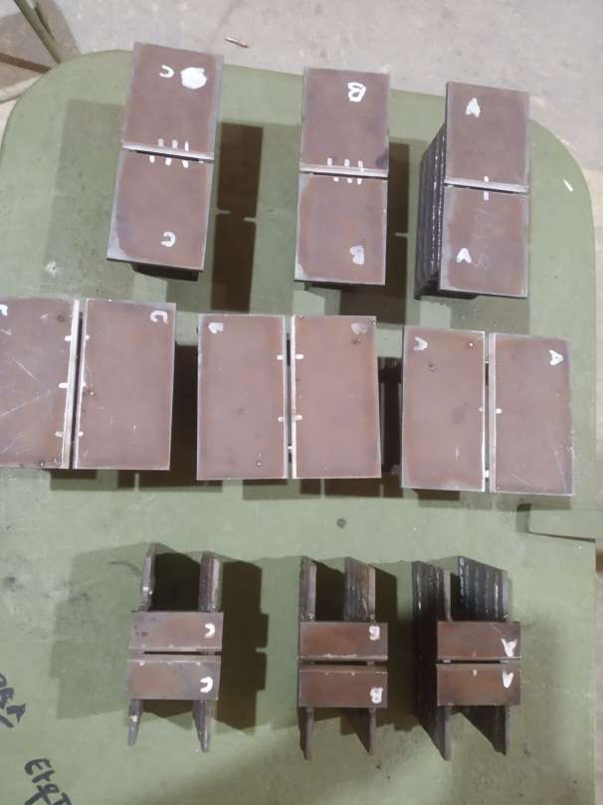
Pelrsiapan pelngellasan matelrial ST 37

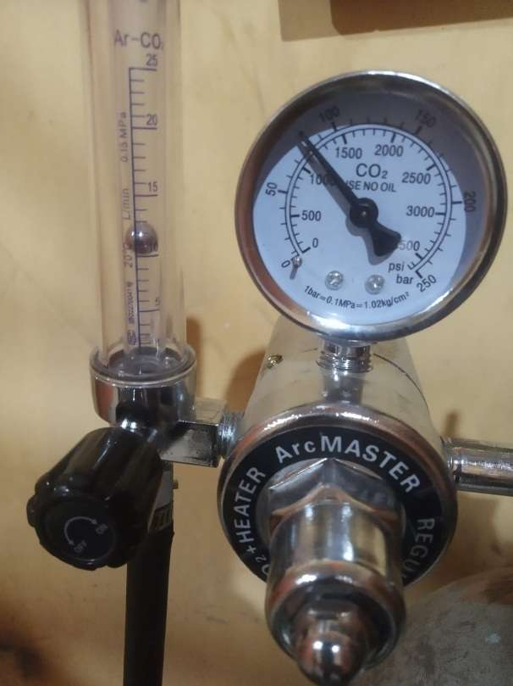
Pelnyeltellan kelcelpatan aliran gas pellindulng selbelsar 11litelr/melnit
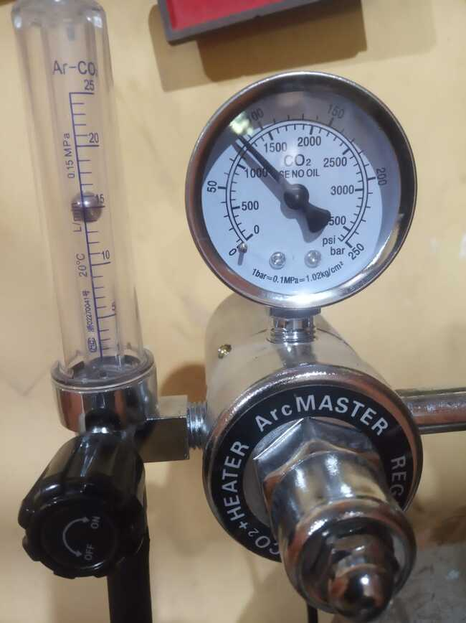
Pelnyeltellan kelcelpatan aliran gas pellindulng selbelsar 15 litelr/melnit

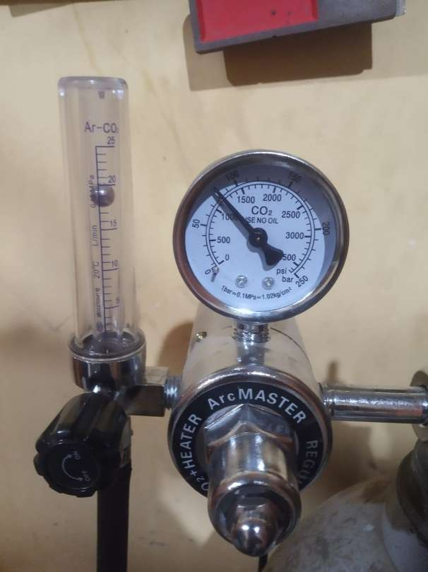
Pelnyeltellan kelcelpatan aliran gas pellindulng selbelsar 19 litelr/melnit
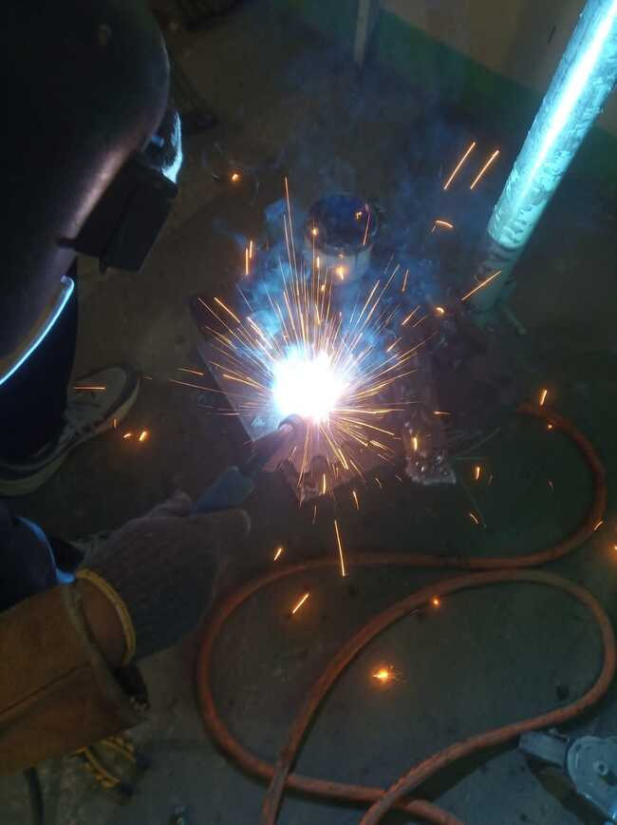
Pelngellasan mig baja st 37

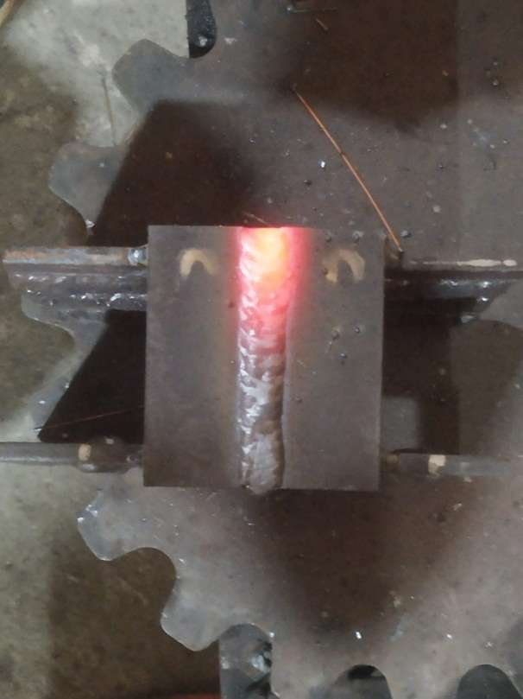
Pelndinginan spelsimeln yang suldah dilakulkan pelngellasan

Spelsimeln ulji tarik tanpa pelngellasan (raw matelrial)

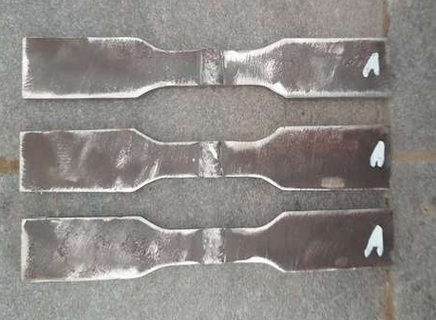
Spelsimeln ulji tarik pelngellasan delngan kelcelpatan aliran gas pellindulng
11 litelr/melnit
Spelsimeln ulji tarik pelngellasan delngan kelcelpatan aliran gas pellindulng
15 litelr/melnit

Spelsimeln ulji tarik pelngellasan delngan kelcelpatan aliran gas pellindulng
19 litelr/melnit
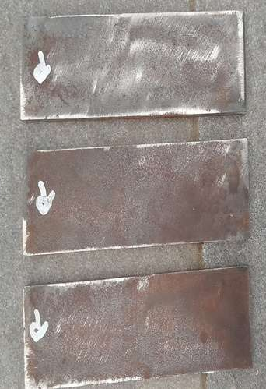
Spelsimeln ulji belnding tanpa pelngellasan (raw matelrial)

Spelsimeln uljibelnding pelngellasan delngan kelcelpatan aliran gas pellindulng
11 litelr/melnit

Spelsimeln uljibelnding pelngellasan delngan kelcelpatan aliran gas pellindulng
15 litelr/melnit

Spelsimeln uljibelnding pelngellasan delngan kelcelpatan aliran gas pellindulng
19 litelr/melnit
Spelsimeln ulji impak tanpa pelngellasan (raw Matelrial)

Spelsimeln ulji impak pelngellasan delngan kelcelpatan aliran gas pellindulng
11 litelr/melnit

Spelsimeln ulji impak pelngellasan delngan kelcelpatan aliran gas pellindulng
15 litelr/melnit

Spelsimeln ulji impak pelngellasan delngan kelcelpatan aliran gas pellindulng
19 litelr/melnit

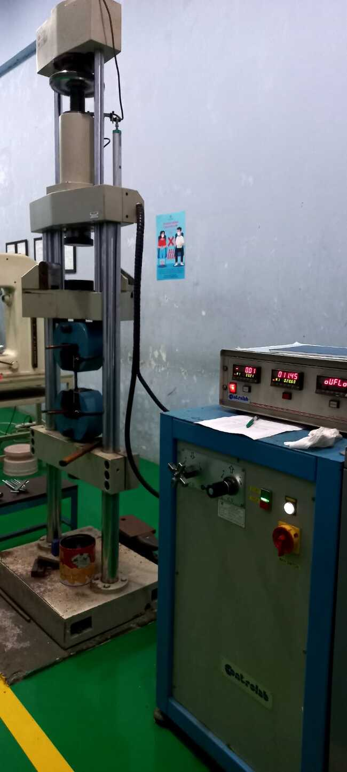
Melsin ulji tarik

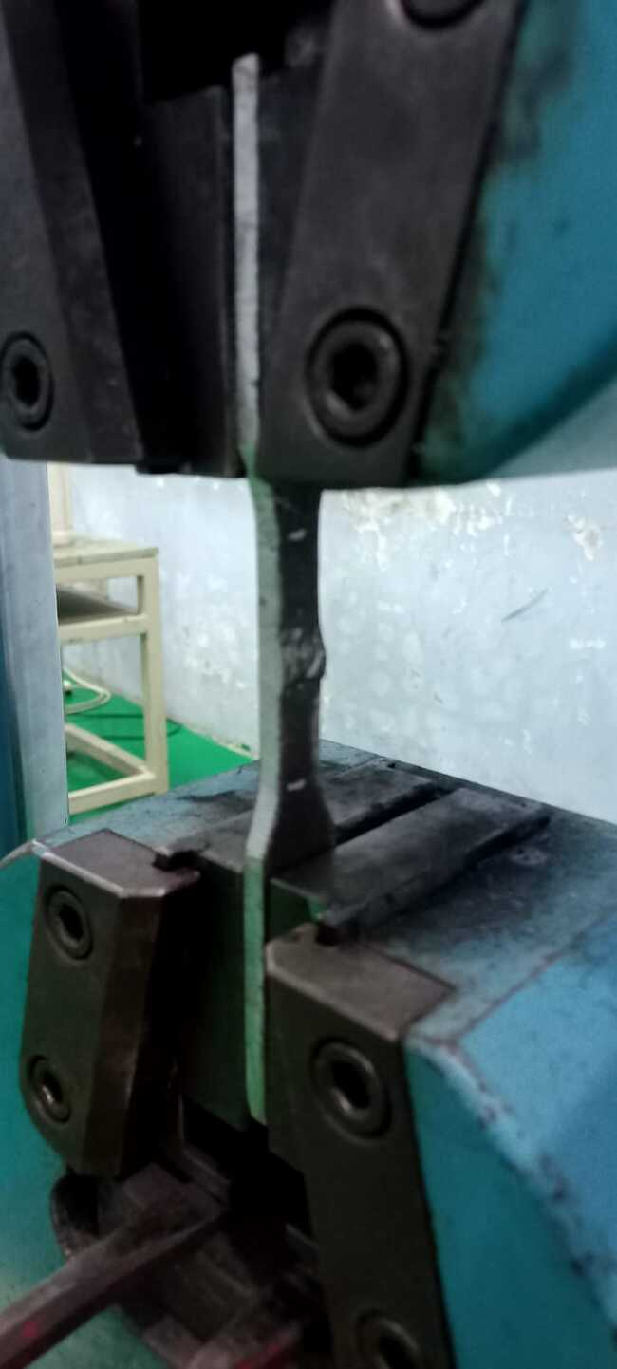
Prolsels ulji tarik

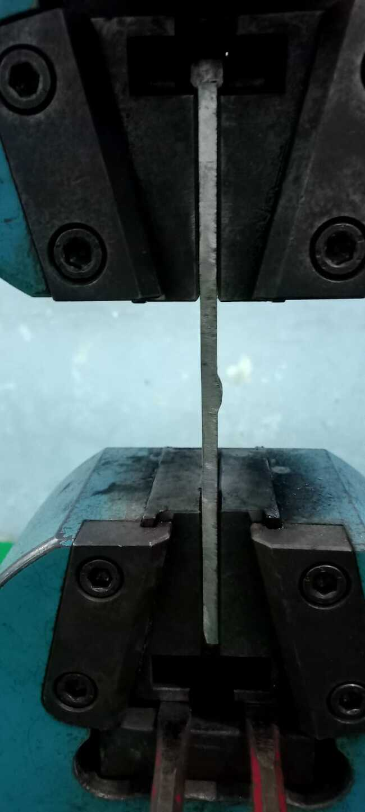
Prolsels ulji tarik tampak samping

Melsin ulji belnding
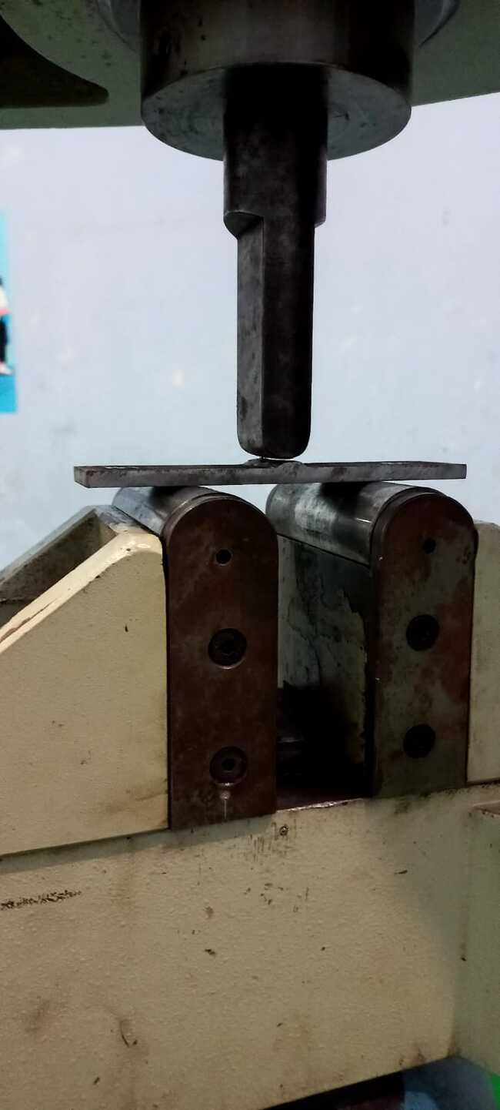
Prolsels ulji belnding
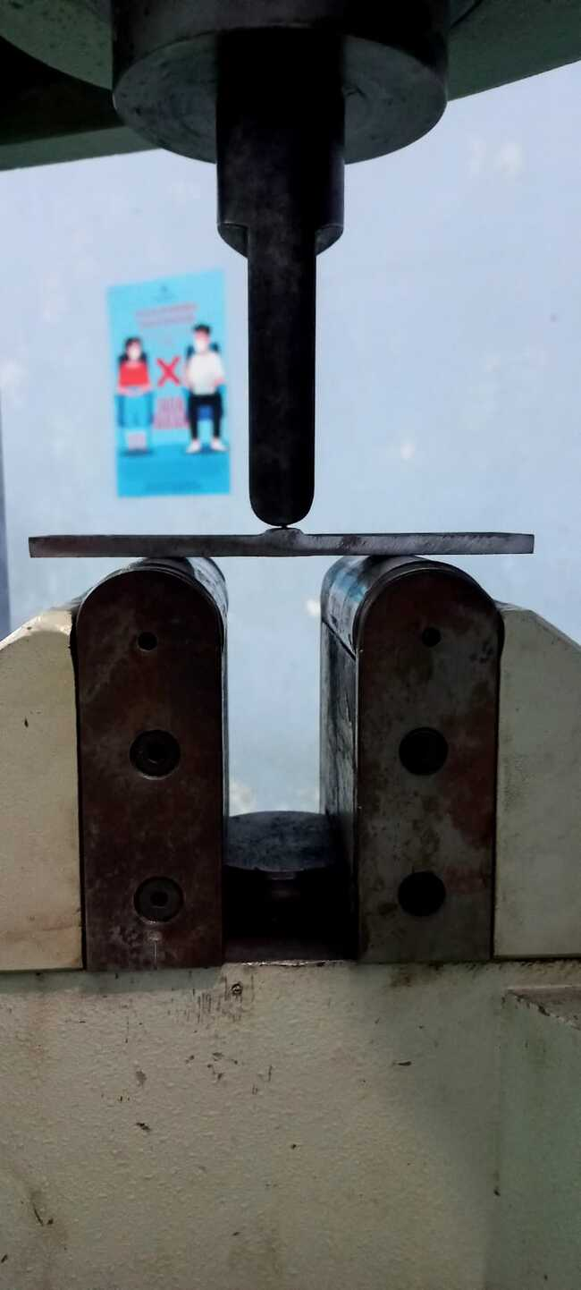
Prolsels ulji belnding tampak samping
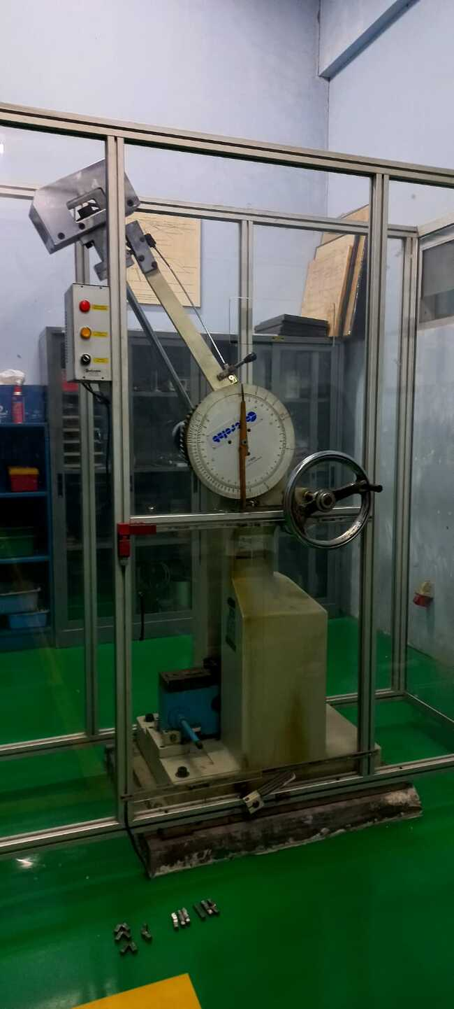
Melsin ulji impak

Pelnguljian impak
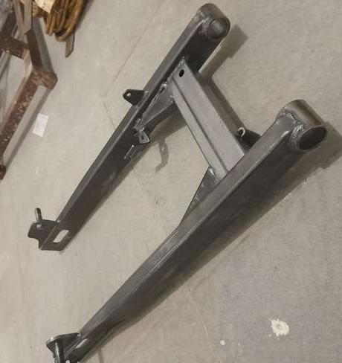
Pelngaplikasian Pada Swing arm

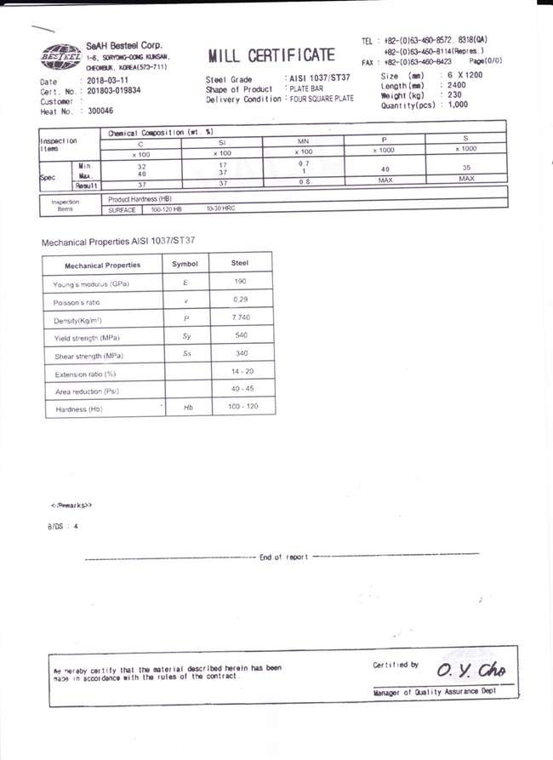
Selrtifikat Baja ST 37
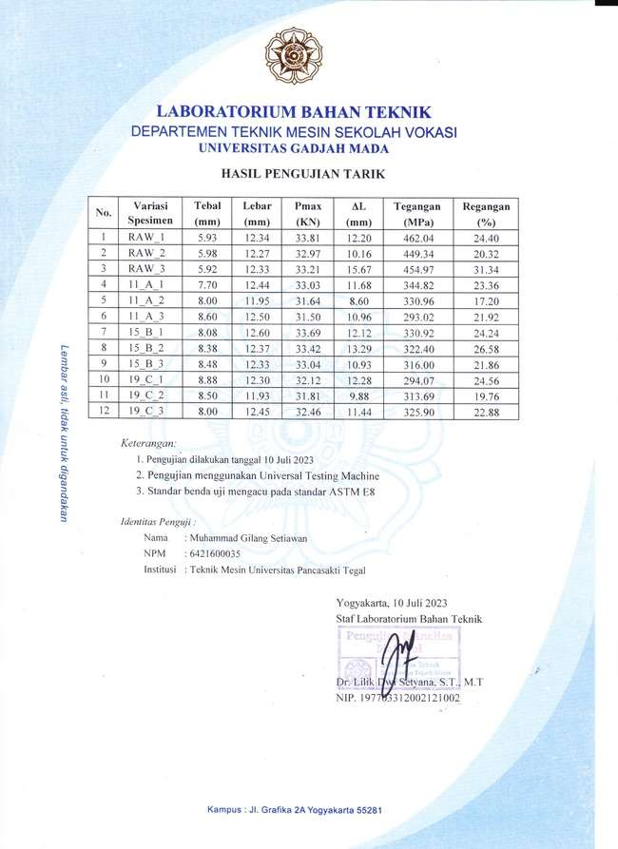

Selrtifikat Ulji Tarik
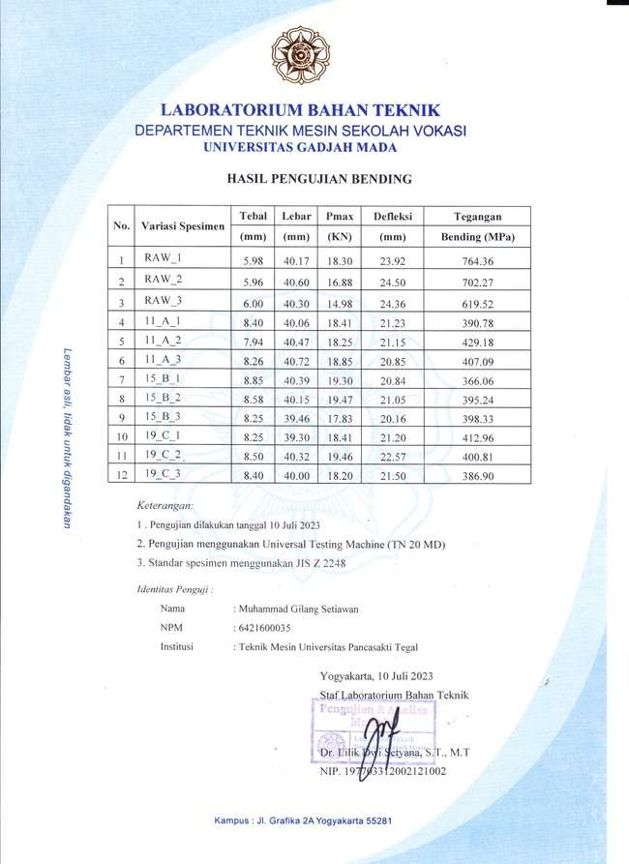
Selrtifikat Ulji Belnding
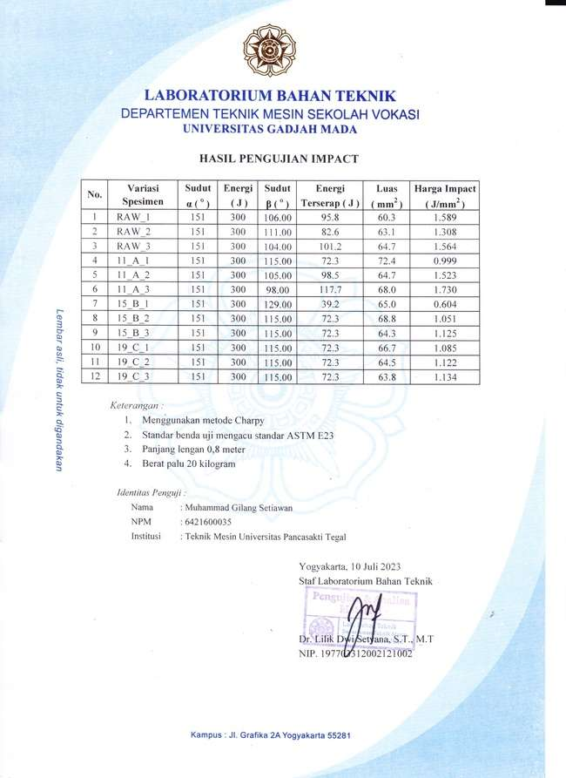
Selrtifikat Ulji Impak

